IPA KLUB ŠTAJERSKA

Vabi v soboto, 24. 2. 2024, na pohod:
OB POLNI LUNI
Koča na Žavcarjevem vrhu (863 m)
stoji ob robu travnika malo pod vrhom gozdnatega Žavcarjevega vrha (915 m).

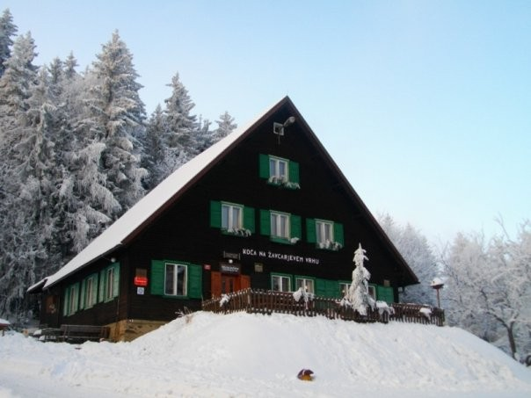

Zbor: ob 17.30 na parkirišču pri trgovini Mercator v Bresternici.
Izhodišče: kmetija Šiker (s hojo pričnemo ob 18. uri).
Obvezna oprema: planinski čevlji, baterijska svetilka, oblačila primerna vremenu (kapa, rokavice, vetrovka), dobra volja.
Priporočena oprema: pohodne palice (lahko tudi smučarske), rokavice, kapa, oblačila letnemu času primerna.
Hrana in pijača: iz nahrbtnika ali v koči, s seboj je priporočljivo imeti topel napitek.
Vsakemu članu IPA kluba Štajerska, ki se bo udeležil pohoda in ima plačano članarino IPA za leto 2024, bo klub namenil 8 EUR za malico v koči.
Čas hoje: 4 ure.
Zahtevnost: lahka pot.
Prevoz: osebni.
Prijave in informacije: sprejema predstavnik za kulturo in sodelovanje s tujino Tome Petreski, tel: 070 221 465, e-pošta: tome.petreski@gmail.com.

Prijave se zbirajo do petka zvečer, 16. 2. 2024.

Izleta se udeležite na lastno odgovornost ter plačano članarino IPA za leto 2024.
SERVO PER AMIKECO

